Escuela sabática de menores: Un rey que dejó de confiar en Dios.
Esta lección está basada en 1ª de Samuel 28:3-25; “Patriarcas y Profetas”, capítulo 66-67.
- Si Dios no te responde, espera en Él.
  - Samuel había muerto hacía ya algún tiempo, y Saúl había arrojado del país a los encantadores y adivinos.
  - Los filisteos vinieron a pelear contra Israel, y Saúl con su ejército salió a pelear contra ellos.
  - Cuando vio el campamento de los filisteos, tuvo mucho miedo.
  - Le preguntó a Dios qué debía hacer, pero Dios no le contestó ni por sueños, ni por Urim, ni por profetas.
  - Saúl había rechazado a Dios en varias ocasiones, y ahora se impacientó nuevamente ante el silencio de Dios.
  - Siempre puedes consultar la voluntad de Dios orando y leyendo la Biblia.
- Los muertos no saben nada, no los consultes.
  - Impaciente por obtener información, pidió que le buscasen una mujer que consultase a los muertos por él.
  - Se disfrazó y, con dos hombres, fue a Endor, donde había una adivina, y le pidió que trajese a Samuel de entre los muertos para hablar con él.
  - Como Saúl había mandado matar a los adivinos, ella se negó. Saúl le juró que no sufriría ningún daño, así que ella accedió.
  - Confía en Dios y vive tranquilo respecto de lo que te depara el futuro, pues Él dirigirá tu vida para bien.
- Los muertos que se aparecen a las personas son, en realidad, Satanás y sus ángeles disfrazados.
  - Cuando entró en trance, la adivina hizo aparecer a Samuel y se dio cuenta de que el hombre disfrazado era Saúl mismo.
  - Saúl la tranquilizó y le preguntó qué había visto. Ella le dijo: “Veo un dios que sube de la tierra”, y lo describió como un hombre anciano con una capa.
  - Entonces, Saúl entendió que se trataba de Samuel, aunque en realidad Satanás estaba imitando la forma y la voz de Samuel.
  - Satanás aprovechó esta oportunidad para hacer lo que a él le gusta: burlarse, amargar, mentir y llevar a las personas a la desesperación.
  - Pídele a Dios sabiduría para no caer en los engaños de Satanás, como el espiritismo y otras cuestiones sobrenaturales (películas de fantasmas o zombis, la tabla güija, juegos de rol, etc.).
- Satanás no conoce el futuro, pero puede preverlo y actuar para que se cumplan sus predicciones.
  - Al preguntarle Saúl qué tenía que hacer con los filisteos, “Samuel” le respondió: “¿Por qué me preguntas a mí, si el Señor ya te ha abandonado y se ha vuelto tu enemigo?”
  - En esta respuesta se ve la mentira de Satanás, pues Dios nunca fue enemigo de Saúl, sino que hizo todo lo posible para que Saúl se arrepintiese.
  - Luego, se rio de Saúl y le amargó recordándole que Dios había traspasado su reino a David.
  - Finalmente, le desanimó comunicándole que iba a morir en la batalla.
  - Pídele a Dios que te ayude a distinguir entre lo que está bien y lo que está mal, entre la verdad y el error.
- El que elige no confiar en Dios ha fracasado, se aleja de Él y su destino es la muerte eterna.
  - Saúl se desmayó, y la adivina preparó una comida para él y sus oficiales. Antes de que amaneciera, Saúl regresó al campamento.
  - Al haber abandonado a Dios, ya no tuvo el valor para animar a sus soldados en la pelea contra los filisteos.
  - Da gracias a Dios porque nos da las fuerzas necesarias para resistir las tentaciones y engaños que nos presente el enemigo.
- El que elige confiar en Dios, confía en la única fuente de poder y sabiduría, y su destino es la vida eterna.
  - Dios estaba dispuesto a salvar a Israel en ese momento. Lo único que tenían que hacer los israelitas era confesar sus pecados y clamar a Dios.
  - Si Saúl hubiese confesado su pecado, hubiese convocado a los israelitas, les hubiese hablado de su debilidad, y los hubiese inducido a renovar su consagración al Señor, el resultado de la batalla hubiera sido la victoria.
  - Dale gracias a Dios porque siempre está ahí para nosotros cuando lo buscamos con humildad y confianza.
- Elige siempre hacer la voluntad de Dios para que puedas ser feliz en esta tierra y vivir un día en la tierra nueva.
Resumen: Alabamos a Dios porque nos da la victoria sobre los engaños de Satanás.
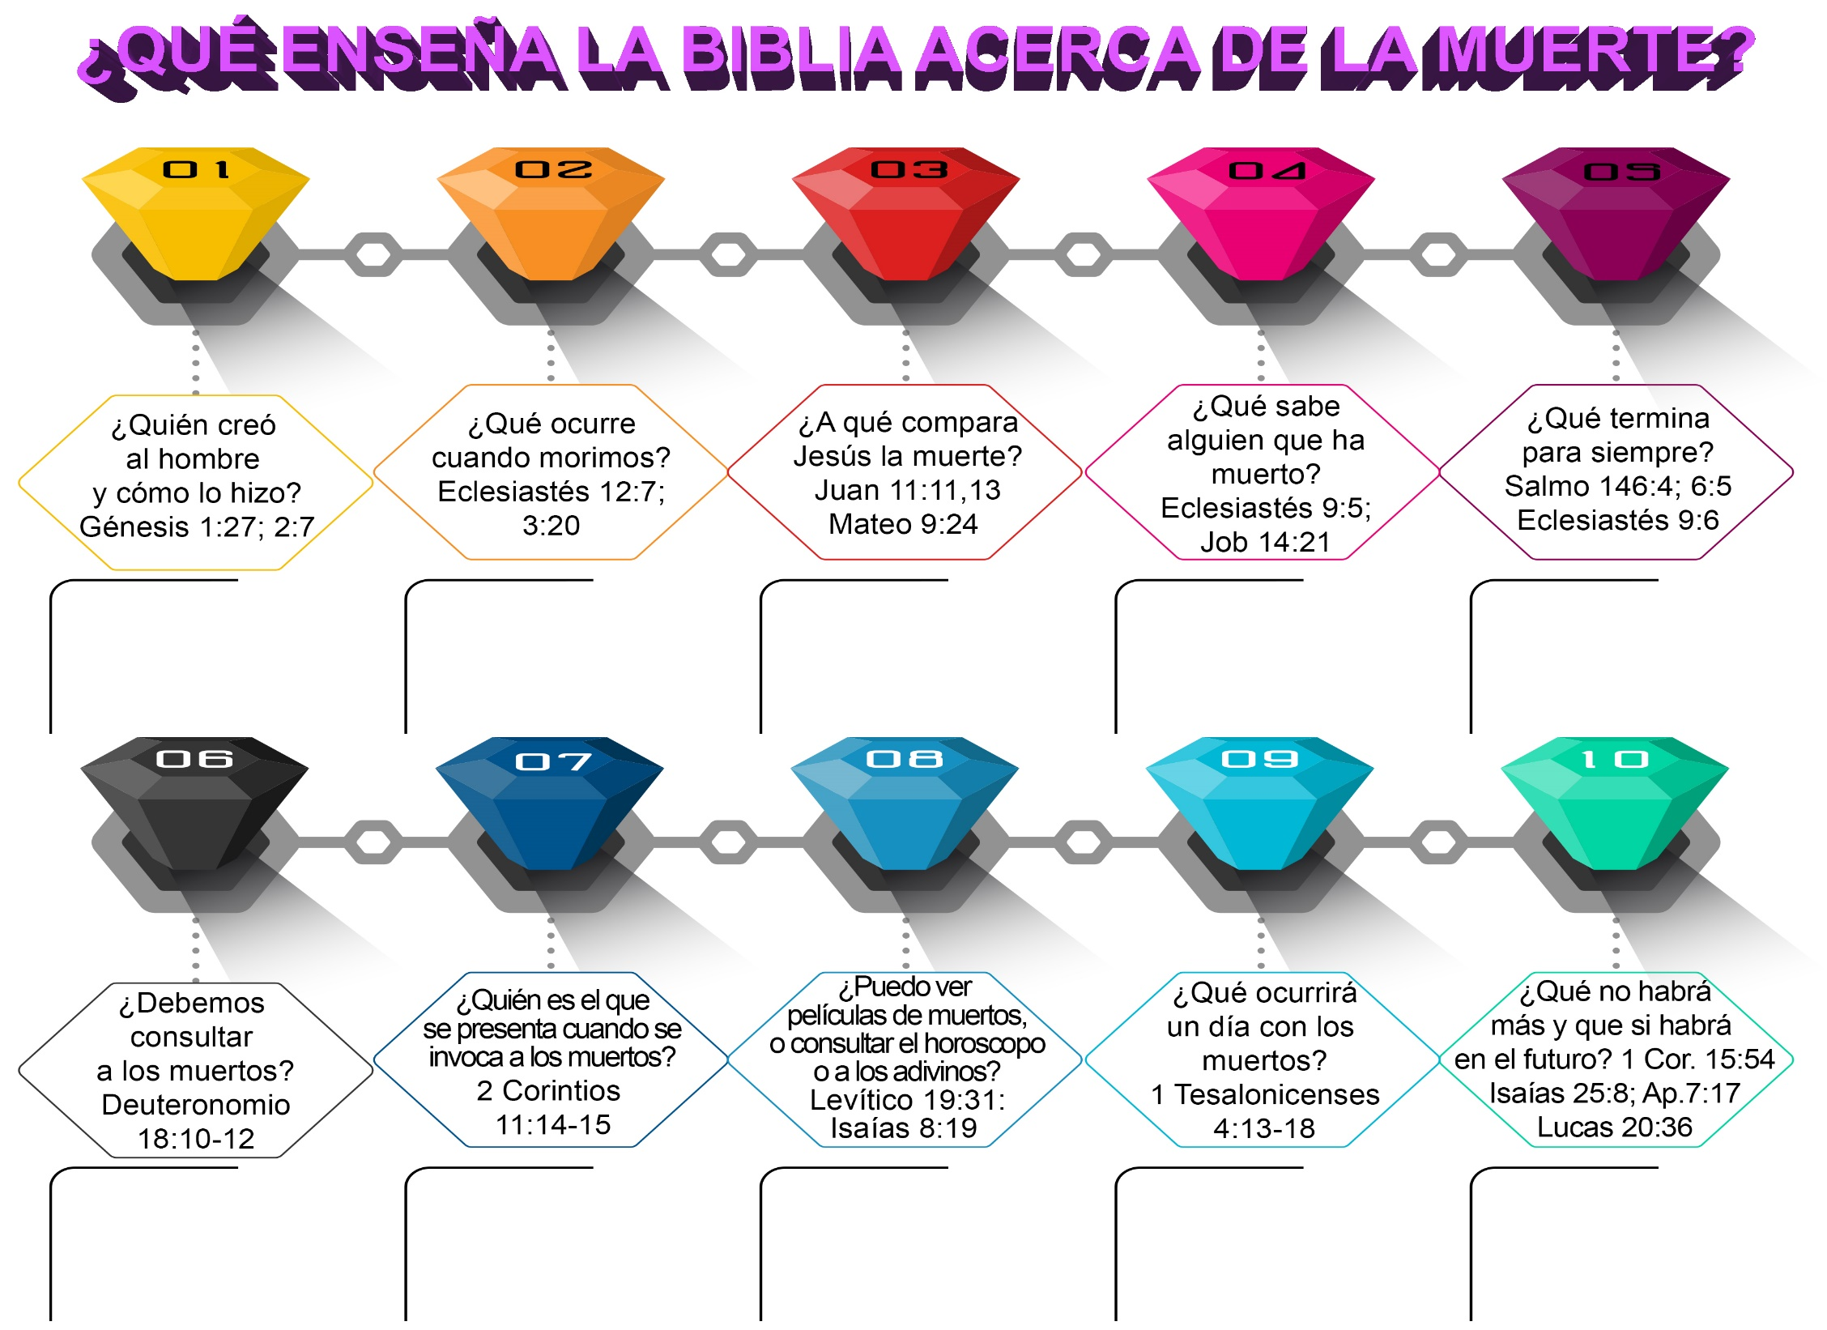

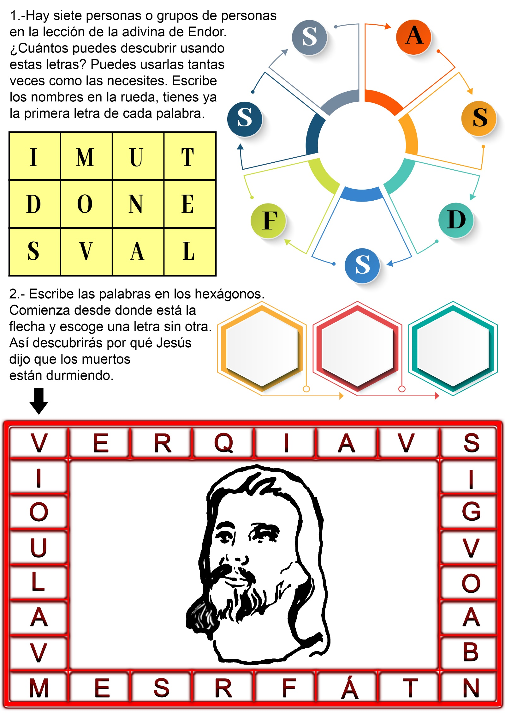

EL HECHICERO OBSTINADO
Simón creció en un hogar protestante en la región oriental de Burundi. Pero abandonó su fe al llegar a adulto. Pronto conoció a un hechicero que le ofreció enseñarle brujería y darle poder sobre los espíritus malignos. Éste aceptó, y el hechicero le pidió que fuera al bosque a conseguir hierbas y palos especiales que necesitaría. Al poco tiempo empezó a familiarizarse con las herramientas y secretos que el hechicero le prometió lo protegerían de las fuerzas del mal y la hechicería.
Un amigo persistente
Aunque Simón ya no asistía a la iglesia, su amigo Samuel seguía a Cristo.
Ambos pasaban horas hablando sobre sus creencias. Simón trataba de convencer a Samuel de que se convirtiera en hechicero, y éste trató de convencer a su amigo de que volviera a Dios.
Un día Samuel le contó con mucho entusiasmo acerca de una iglesia que había visitado.
—Acabo de asistir a unas reuniones programadas por los Adventistas del Séptimo Día —le dijo—. Aprendí cosas que nunca había sabido, ¡y es la verdad! ¡Lo sé! Estoy tan convencido de eso que he decidido entregar mi vida a Dios a través del bautismo. Simón, por favor, piensa en las decisiones que estás tomando. Deja de adorar al diablo y sigue a Jesús.
Pero su amigo rehusó escucharlo. Se enojó y dejó de hablarle por varios días.
Pero Samuel no se dio por vencido.
Continuó visitando a Simón y hablándole de Cristo. Cierta noche, mientras se encontraban sentados juntos, Samuel le dijo gentilmente:
—Simón, he compartido contigo la verdad que conozco acerca de Dios. Pero tú persistes en practicar la brujería. Por favor, piensa en lo que será de ti si no le entregas tu vida a Cristo.
Sus palabras conmocionaron a Simón, como si una espada hubiera atravesado su cuerpo. Pero tercamente rehusó abandonar la brujería. Le contestó:
—Seguiré clavando mis varas mágicas en el suelo y debajo de mi cama para proteger a mi familia de mis enemigos.
El desafío
Cierto día Simón le dijo a Samuel que si comía maní o papas asados en la brasa, moriría. Samuel le contestó.
—No moriré. Dios me protegerá de tus malos espíritus y te mostrará que nada malo me sucederá.
—No lo intentes —le advirtió—, a menos que quieras morir.
Esa noche Samuel oró, pidiéndole a Dios que le mostrara cómo probar a su amigo que sus creencias estaban equivocadas. Estuvo convencido que Dios lo protegería mientras le mostraba a su amigo el poder de Dios.
Unos días después, Samuel fue a ver a su amigo. Le trajo papas y maníes y los colocó en el fuego que usaba para cocinar.
Cuando los alimentos estuvieron asados, Samuel los sacó de las cenizas y los comió mientras su amigo lo observaba con terror.
Nada le pasó. Ni siquiera mostraba algún malestar. Cuando se paró y se dispuso a volver a casa, Simón temió que nunca más vería a su amigo vivo.
Pasaron varios días, y Simón no escuchó nada acerca de la desgracia de su amigo. Entonces éste fue a visitarlo.
Hablaron sobre el poder que Dios tenía sobre el mal y sobre las mentiras que Simón había creído. Una vez más, Samuel invitó a su amigo a poner su fe en Jesús y no en la brujería.
—Sólo Dios puede proteger a las personas de la brujería —le dijo amablemente—. Confía en él, te protegerá y suplirá todas tus necesidades.
Ve el punto de vista de Dios
Aquella noche Simón se la pasó dando vueltas en la cama, sin poder dormir. Tenía tantas preguntas que exigían respuestas. Ya muy avanzada la noche se levantó y buscó la Biblia que había guardado meses atrás.
La abrió al azar en el libro de Oseas. Sus ojos fueron atraídos al capítulo 4 y el versículo 12, el cual dice: «Mi pueblo a su ídolo de madera pregunta […] y dejaron a su Dios para fornicar» (RV). Estas palabras asustaron a Simón. Samuel había comido los alimentos cocidos en las brasas y nada le había pasado. ¿Sería cierto que Dios había protegido a Samuel?
Varios días después Samuel regresó con una invitación.
—Te he hablado acerca de mi fe y la verdad que he encontrado en la Iglesia Adventista del Séptimo Día —le dijo—.
Te he invitado a que me sigas en esta verdad y adores a Dios conmigo. Es hora de decidir.
Simón le contó acerca de cuando buscó su Biblia aquella noche ya tarde y del descubrimiento que hizo en el libro de Oseas.
—Mi confianza en la brujería ha desaparecido —le dijo. Entonces, ambos hombres sacaron las varas del suelo clavadas alrededor de la casa de Simón y las que se encontraban debajo de su cama y las quemaron. Seguidamente Simón y su esposa se unieron a la misma iglesia adventista a la cual asiste Samuel.
Simón y su esposa ya han sido bautizados. Ahora Samuel y Simón trabajan juntos a favor de las almas perdidas en el este de Burundi.

UNA CONVERSACIÓN CON LOS MUERTOS
Kim Harrington escuchó cuando su alumna Shelly, de 17 años, hablaba sobre la conversación que había tenido con su abuelo la noche anterior.
Aparentemente, habían estado conversando sobre el futuro de la joven sentados al frente de su casa en una comunidad indígena en Alberta, Canadá.
Entonces, Shelly mencionó que su abuelo había muerto hacía unos años.
“Cuando escuché que dijo que estaba muerto, se me puso la piel de gallina –dice Kim–. Sentí que ella había estado en presencia de un espíritu maligno”.
Kim es maestra de Ciencias y Matemáticas en Mamawi Atosketan, una escuela adventista para indígenas en Alberta. Gran parte de los doscientos alumnos vienen de familias con prácticas espirituales tradicionales y escuchan de Jesús por primera vez en la escuela.
Shelly le habló en varias ocasiones a su maestra sobre los espíritus. Luego de un powwow [una reunión cultural indígena], le comentó que había visto un centauro, una figura mística que es mitad hombre y mitad caballo, saltando de casa en casa en la comunidad.
También le comentó que los antepasados les hablaban desde un árbol plantado en el patio de su casa.
“Shelly se sentaba en silencio y oía las voces que pensaba que eran de sus antepasados”, cuenta Kim.
Había conversado al menos en dos ocasiones con esa aparición que decía ser su abuelo.
“En el porche, hablaron sobre lo que ella quería para su vida –dice Kim–. El espíritu no le dijo nada negativo como: ‘Salta desde un puente’. Solo hablaron, y a ella le pareció que la conversación fue agradable, pues le gustaba hablar con su abuelo”.
Al oír esto, Kim se sintió nerviosa y oró en silencio a Dios para que le diera las palabras adecuadas. Así que, comenzó a hablar.
–Shelly, tú conoces nuestras creencias como adventistas –le dijo–. Dime, ¿quién crees que era aquel espíritu? ¿Era realmente tu abuelo? ¿Quién envió a ese espíritu?
La joven estaba familiarizada con la enseñanza bíblica de los muertos, sabía que ellos están descansando y que nada saben. Así que, le respondió.
–Sí, tiene razón, profesora Harrington. Sé lo que está tratando de decirme.
Y entonces oraron juntas.
“Shelly estaba confundida y pensaba que aquella experiencia era positiva –dijo Kim–. Tenía muchas preguntas, pero me dio las gracias por la oración y se fue”.
Luego de aquel día, Shelly acudió varias veces a Kim para pedirle que oraran juntas cuando tenía problemas familiares o un mal día. Kim vio que estaba surgiendo una relación muy positiva.
Shelly comenzó a pensar mucho en la presencia de los espíritus en su vida. Tiempo después, le contó a Kim que había tenido un encuentro con el espíritu de su abuela.
No la había visto físicamente, pero había escuchado su voz. Decidió oírla durante un minuto o dos, pues extrañaba a su abuela y anhelaba hablar con ella. Pero, entonces recordó lo que había hablado con Kim sobre el origen de los espíritus, así que, le dijo firmemente a la voz:
–Si eres un espíritu malo, quiero que te vayas.
Comenzó a cantar canciones cristianas que había aprendido en la escuela, y el espíritu se fue.
Kim continuó orando para que Shelly aprendiera a poner su confianza en Dios.
“Le dije que Dios siempre está en el control de su vida, pasara lo que pasara. Ella estaba buscando consejos para su futuro de parte de su abuelo, así que le recordé que Dios tiene un plan para ella, aunque en ese momento no supiera cuál era”.
Kim desea que sus alumnos sepan que Dios es su único Maestro y no los espíritus.
Tuvo la idea de pegar carteles en los pupitres del salón, que dicen: “Este asiento está ocupado por un hijo de Dios”.
“Mi anhelo es que los chicos sepan que son especiales y que Dios los ama, independientemente de lo que hayan hecho”, dijo.

